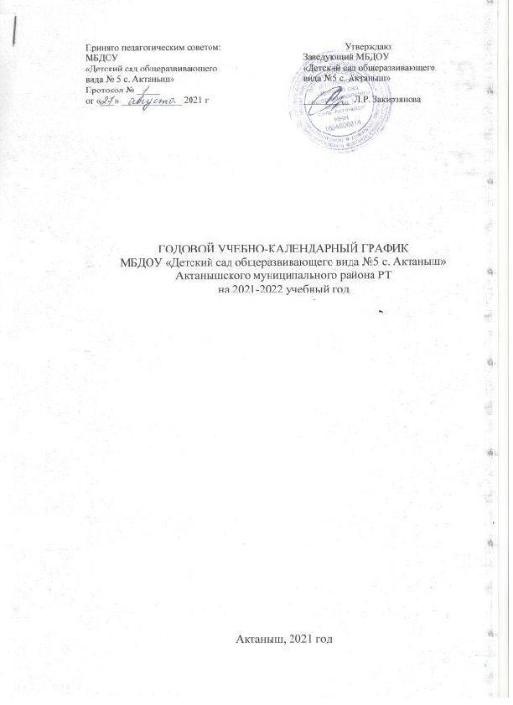

Принято педагогическим советом:  МБДОУ  «Детский сад общеразвивающего  вида № 5 с. Актаныш»  Протокол № _____  от «___» _____________ 2021 г | Утверждаю:  Заведующий МБДОУ  «Детский сад общеразвивающего  вида №5 с. Актаныш»  __________ Л.Р. Закирзянова

ГОДОВОЙ УЧЕБНО-КАЛЕНДАРНЫЙ ГРАФИК
МБДОУ «Детский сад общеразвивающего вида №5 с. Актаныш»
Актанышского муниципального района РТ
на 2021-2022 учебный год

Актаныш, 2021 год
Пояснительная записка к годовому учебному графику
муниципального дошкольного образовательного учреждения
«Детский сад общеразвивающего вида №5 села Актаныш»
Актанышского муниципального района РТ
на 2021-2022 учебный год

Годовой календарный учебный график – является локальным нормативным документом, регламентирующим общие требования к организации образовательного процесса в учебном году в муниципальном бюджетном дошкольном образовательном учреждении «Детский сад общеразвивающего вида №5 с. Актаныш» (далее по тексту – ДОУ).
Годовой календарный учебный график разработан в соответствии с:
- Санитарно-эпидемиологических требований к устройству, содержанию и организации режима работы дошкольных образовательных учреждений СанПиН 2.4.1.3049 –13;
-Законом «Об образовании» от 01.09.13г. № 273 – ФЗ
-ФГОС ДО, утвержденных 17.10.2013 г. №1155
-Уставом ДОУ.
Годовой календарный учебный график учитывает в полном объеме возрастные психофизические особенности воспитанников и отвечает требованиям охраны их жизни и здоровья.
Содержание годового календарного учебного графика включает в себя следующее:
-режим работы ДОУ;
-продолжительность учебного года;
-количество недель в учебном году;
-организации образовательной деятельности;
-сроки проведения каникул, их начало и окончание;
-сроки проведения мониторинга достижения детьми планируемых результатов освоения основной общеобразовательной программы дошкольного образования;
-праздничные дни;
-работа ДОУ в летний период.
Годовой календарный учебный график обсуждается и принимается Педагогическим советом и утверждается приказом заведующей ДОУ до начала учебного года. Все изменения, вносимые ДОУ в годовой календарный учебный график, утверждается приказом заведующей образовательного учреждения по согласованию с учредителем, и доводятся до всех участников образовательного процесса.
Муниципальное бюджетное дошкольное образовательное учреждение «Детский сад общеразвивающего вида №5 села Актаныш» в установленном законодательством Российской Федерации порядке несет ответственность за реализацию не в полном объеме образовательных программ в соответствии с годовым календарным учебным графиком.

Годовой учебный график
МБДОУ «Детский сад общеразвивающего вида №5 села Актаныш»

№ п/п | Содержание
1 | Количество групп | 3
2 | Режим работы ДОУ | Понедельник – пятница с 7.00-17.30 (10,5 часов), в субботу с 7.00-16.00 (9 часов)
3 | Начало учебного года | 01.09.2021
4 | Окончание учебного года | 31.05.2022
5 | Количество недель | 36
6 | Продолжительность учебной недели | 6 дней
7 | Начало ООД (в первой половине дня) | Двухвозрастная группа |  | Двухвозрастная группа |  | Двухвозрастная группа
7 | Начало ООД (в первой половине дня) | мл. | 1мл. | 2 мл. | средняя | старшая | подготовительная
7 | Начало ООД (в первой половине дня) | 9.00 | 9.00 | 9.00 | 9.00 | 9.00 | 9.00
8 | Окончание ОД (в первой половине дня) | 9.10 | 9.10 | 9.45 | 9.50 | 10.00 | 10.50
9 | Перерывы между занятиями  (не менее) | 10 мин | 10 мин | 10 мин | 10 мин | 10 мин | 10 мин
10 | Продолжительность занятий | 8-10 мин | 8-10 мин | 15 мин | 20 мин | 25 мин | 30 мин
11 | Начало занятий (вечерний отрезок времени) | 15.15 |  |  |  | 15.10
12. | Объем недельной нагрузки | 10 зан | 10 зан | 10 зан | 10 зан | 14 зан | 16 зан
13. | Мониторинг достижения детьми планируемых результатов освоения основной общеобразовательной программы дошкольного образования | с 04 октября по 15 октября 2021 года  с 18 апреля по 30 апреля 2020 года
14. | Праздничные дни | 4 ноября – День народного единства;  6 ноября – День Конституции Республики Татарстан;  31 декабря, 1, 2, 3, 4, 5, 6, 8 января – Новогодние каникулы;  7 января – Рождество Христово;  23 февраля – День защитника Отечества;  8 марта – Международный женский день;  1 мая – Праздник Весны и Труда;  2 мая - Ураза-байрам;  9 мая – День Победы;  12 июня – День России;  11 июля – Курбан-байрам;  30 августа – День Республики Татарстан.
15. | Каникулы | Летние каникулы с 1.06.2022 по 31.08.2022
16. | Работа ДОУ в летний период | Функционирует в обычном режиме

